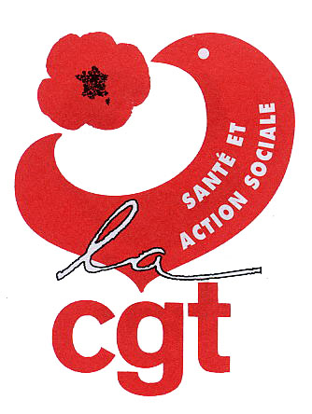
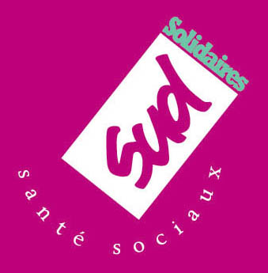
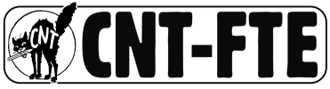
Collectif Midi-Pyrénées de Défense et d’Amélioration
des Conventions Collectives de la Branche Associative
Sanitaire Sociale et Médico-sociale non lucrative.
La CC51 est dénoncée ! La CC66 en fin de révision !

Les regroupements, les fusions, les fermetures ... sont en cours dans nos établissements.
Quelles conséquences pour l'ensemble du secteur associatif sanitaire social et médico-social non lucratif ?

- Conventions Collectives de bas nivaux
- Salaires gelés et au mérite
- Flexibilité
- Suspension des acquis sociaux
- Baisse des qualifications des personnels
- Dégradation des conditions de travail
- Dégradation des conditions d’accueil des usagers
- .../...

Dès maintenant, MOBILISONS-NOUS massivement,
en organisant des Assemblées Générales de salariés-es.

ORGANISONS la CONVERGENCE des forces en lutte depuis 2005
autour de la défense et l'amélioration des Conventions Collectives.

RASSEMBLONS-NOUS
Le mercredi 07 décembre 2011 à 14h00
Place Arnaud Bernard à Toulouse
Puis devant le Siège du Parti Socialiste.

Nous appelons à la grève et à des débrayages dans tous les établissements.

